**UNIVERSIDADE DO OESTE DE SANTA CATARINA**

**CAMPUS DE SÃO MIGUEL DO OESTE**

**BACHARELADO EM CIÊNCIAS DA COMPUTAÇÃO**

LUCAS BARON SPIER

JOÃO GABRIEL DE ABREU

WILLIAN PABLO COLOMBO

**SISTEMA PARA PROVEDORES DE INTERNET**

São Miguel Do Oeste/SC

2022

LUCAS BARON SPIER

JOÃO GABRIEL DE ABREU

WILLIAN PABLO COLOMBO

SISTEMAS PARA PROVEDORES DE INTERNET

Trabalho Acadêmico dos componentes de Banco de Dados II, Engenharia de Software I e Programação II do curso de Ciências da Computação da Universidade do Oeste de Santa Catarina no campus de São Miguel do Oeste.

Professores: Roberson Junior Fernandes Alves, Franciele Carla Petry e Otilia Donato Barbosa

São Miguel Do Oeste/SC

2022

**LISTA DE ILUSTRAÇÕES**

Figura 1: Primeira versão modelo relacional 6

Figura 2: Modelo relacional atualizado 7

Figura 3: Esquema do controle de acesso 8

Figura 4: Unindo as tabelas usuario, contrato e atendimento. 10

Figura 5: Diagrama caso de uso parte 01. 12

Figura 6: Diagrama caso de uso parte 02. 12

Figura 7: Exemplo de Fluxos de caso de uso 13

Figura 8: Diagrama de Atividades. 14

Figura 9: Diagrama de classes. 15

Figura 10: Diagrama de Estados. 16

Figura 11: Diagrama de sequência. 17

**SUMÁRIO**

1 INTRODUÇÃO 5

2 DESENVOLVIMENTO 5

2.1 BANCO DE DADOS II 5

2.1.1 Modelo Relacional 5

2.1.2 Atualização dos scripts 7

2.1.3 Índices 7

2.1.3 Controle de acesso 8

2.1.4 Triggers 8

2.1.5 Functions 9

2.1.6 Consultas 10

2.1.7 Backup e Restore 10

2.2 ENGENHARIA DE SOFTWARE I 11

2.2.1 Diagrama caso de uso 11

2.2.2 Fluxo de caso de uso 13

2.2.3 Diagrama de atividade 13

2.2.4 Diagrama de classes 14

2.2.5 Diagrama de estados 15

2.2.6 Diagrama de sequência 16

2.3 PROGRAMAÇÃO II 17

3 CONCLUSÃO 17

# 1 INTRODUÇÃO

Esse trabalho apresenta o desenvolvimento de um sistema de gerenciamento para uma provedora de internet*.* A elaboração de um software pode ser dividido em algumas partes: o desenvolvimento do código em linguagem de programação, a estruturação de um banco de dados e ao longo disso, utilizam-se conhecimentos de engenharia de software como os métodos ágeis e diagramas, para que o projeto se mantenha organizado e explicativo aos não participantes diretos.

Nesse projeto, foi utilizado tecnologias e conhecimentos adquiridos de acordo com a área da ciência da computação. Desenvolvido a partir da orientação a objetos, nesse caso com a linguagem Java, por meio do Eclipse, e também, sobre um banco de dados relacional, por meio do PostgreSQL.

Serão apresentados neste artigo, os métodos, *scripts,* diagramas e a descrição de cada fase do projeto, explicando a realização de cada tarefa. O banco de dados e os relatórios SQL são os mesmos utilizados na primeira fase desse projeto realizado na disciplina de Banco de Dados I, denominado *Inside Provider,* e a partir desse *database*, foram realizadas atualizações no modelo lógico relacional e adicionados os requisitos técnicos solicitados no trabalho.

# 2 DESENVOLVIMENTO

O devido trabalho, foi planejado com base em três matérias do curso de Ciência da Computação, sendo elas Banco de Dados II, Engenharia de Software I e Programação II. Por este motivo, o desenvolvimento teórico foi elaborado e dividido da mesma forma.

## 2.1 BANCO DE DADOS II

### 

### 2.1.1 Modelo Relacional

### 

O primeiro passo para a continuar a elaboração deste projeto, foi atualizar o modelo lógico relacional. Este modelo é importante para os desenvolvedores, pois permite uma fácil identificação das tabelas e atributos, permitindo visualizar os relacionamentos de cada entidade. Desde sua primeira versão, ele sofreu algumas atualizações, tanto em questão de atributos, quanto na criação e exclusão de tabelas.

Figura 1: Primeira versão modelo relacional

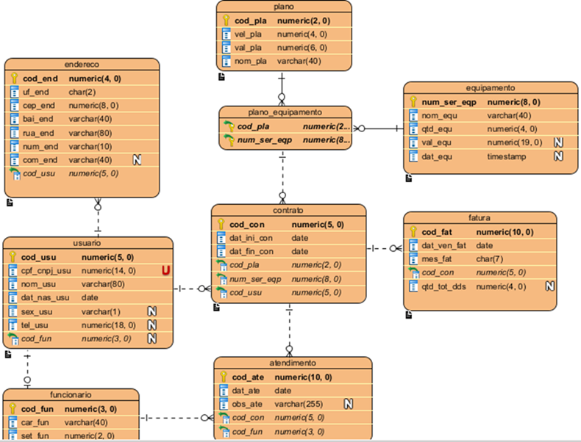

Fonte: Os autores (2022).

Foi realizada uma análise sobre a tabela principal e seus relacionamentos, notando-se algumas ambiguidades. Dito isso, decidiu-se atualizar as relações entre as tabelas contrato, equipamento e plano, ocasionando a exclusão da tabela “plano_equipamento”, como pode ser visto na Figura 1 e Figura 2.

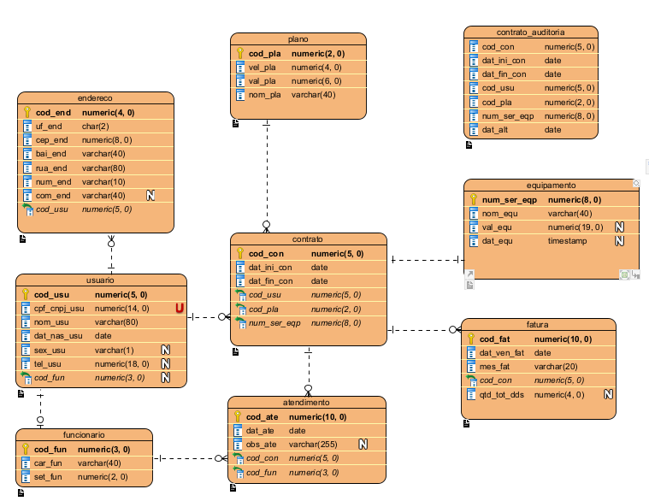

Figura 2: Modelo relacional atualizado

Fonte: Os autores (2022).

Outra grande mudança, foi a adição da tabela “contrato_auditoria”. Esta entidade foi inserida no modelo, após o desenvolvimento de um mecanismo de auditoria sobre a tabela contrato, na qual será melhor abordado na seção de *triggers*.

### 2.1.2 Atualização dos scripts

### 

Após as mudanças no modelo relacional, seguiram as atualizações para os *scripts.* Algumas alterações foram realizadas, para que a criação do banco de dados se mantivesse conciso ao DER.

### 2.1.3 Índices

### 

Para a criação dos índices, como o banco de dados é teórico e não está trabalhando com uma grande massa de registros, não foi preciso uma análise elaborada para a implementação destas. Os índices foram adicionados em todas as chaves estrangeiras, e nas colunas que serão mais utilizadas na prática, como pode ser observado no Apêndice A.

### 2.1.3 Controle de acesso

### 

Levando em consideração o âmbito interno dos provedores, foi estipulado algumas áreas dentro do ambiente. Dentre estes setores estão o comercial, suporte, financeiro e o administrador, como pode ser visto na Figura 3.

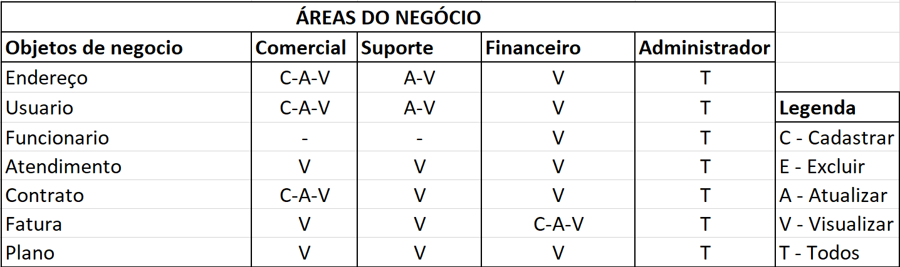

Figura 3: Esquema do controle de acesso

Fonte: Os autores (2022).

Com base na divisão de setores dentro do provedor, foi estimado os privilégios de acesso para cada tabela do banco de dados. Os privilégios foram divididos em cadastrar, excluir, atualizar, visualizar e todos.

Após a elaboração teórica do controle de acesso, foi posto em prática na base de dados. O *script* foi dividido em algumas etapas, começando pela criação das *roles* com base nos setores, e atribuições das permissões para estas. Por último, foi criado um usuário para cada *role*, atribuindo login e senha. O script pode ser visualizado no Apêndice B.

### 2.1.4 Triggers

### 

Os gatilhos, ou do inglês *triggers*, são mecanismos ativados automaticamente antes ou depois de uma ação pré estabelecida. As *triggers* podem ser utilizadas para estabelecer algumas regras de negócio, auditoria, controle das regras de integridade, etc. No PostgreSQL, elas vêm acompanhadas de uma *procedure*  ou uma *function.*

O primeiro gatilho implementado, foi para verificar algumas condições perante à fatura. A *trigger* criada, é acionada antes da tentativa de se inserir ou atualizar a tabela fatura, na qual chama uma função intitulada “verificaFatura”. Essa *function*, testa primeiramente se a fatura em questão já existe, por meio do código, e depois o consumo de dados, na qual não pode ser nulo nem menor que um. O *script* do gatilho pode ser visualizado no Apêndice C.

O segundo gatilho implementado, faz a auditoria da tabela contrato, na qual julga-se ser o pilar principal do banco de dados. A auditoria em questão, armazena alterações feitas na entidade contrato, e para isso, foi preciso adicionar uma nova tabela no modelo e posteriormente aplicada ao próprio banco. Esta tabela não possui relacionamento com outras, sendo utilizada apenas pela chamada da função. O gatilho é acionado depois da inserção ou exclusão de alguma tupla na tabela contrato, na qual chama uma procedure que adiciona esta mesma tupla na entidade “auditoria_contrato” com a data da alteração. O *script* do gatilho pode ser visualizado no Apêndice D.

### 2.1.5 Functions

### 

Com base nas regras de negócios, foi implementado duas *functions* para o banco de dados. A primeira função, lista todos os usuários que são apenas clientes, excluindo usuários que são funcionários. Foi elaborado de uma maneira simples, na qual utiliza-se de uma estrutura de condição *IF* para verificar se a coluna “cod_fun” na tabela usuário é nulo. A função pode ser vista no Apêndice E.

A segunda *function*, implementa uma consulta sobre os atendimentos em relação ao usuário desejado. Foi desenvolvido uma consulta *select* com auxílio de *joins*, para conseguir unir as tabelas usuario, contrato e atendimento, como pode ser visto na Figura 4.

Figura 4: Unindo as tabelas usuario, contrato e atendimento.

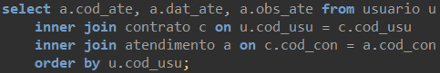

Fonte: Os autores (2022).

Após concluir a base da consulta, foi necessário desenvolver a *function* em questão. Para que possa ser escolhido a qual usuário deseja-se pesquisar os atendimentos, foi necessário fazer um ajuste na consulta apresentada anteriormente, na qual adicionou-se um *where* comparando com o parâmetro da função. O *script* detalhado pode ser visto no Apêndice F.

### 2.1.6 Consultas

Em relação às consultas solicitadas, houveram poucas alterações desde o início do projeto. Os *selects*, sofreram apenas algumas mudanças na estrutura dos *joins,* para que continuassem funcionando como necessário. Essas mudanças foram impactadas pela exclusão da tabela “plano_equipamento”.

Diferente da sua primeira versão, agora as consultas foram transformadas em views, na qual podem ser vistas no Apêndice G.

### 2.1.7 Backup e Restore

No que diz respeito a backup e *restore,* foram criados *scripts* para realização semi-automática de ambos. Primeiramente foi desenvolvido o plano para realizar backup, que basicamente seria criar uma pasta com o nome “Backup_InsideProvider” em um diretório específico, e depois acessá-lo. Dentro da pasta destino, será criado um documento de texto e um arquivo “.bak”, na qual um fará os registros das ações tomadas pelo backup, e o outro, respectivamente, armazenará os dados para serem restaurados no futuro. O processo de gravação dos dados, é feito utilizando uma função do próprio PostgreSQL, chamada “pg_dump”. O *script* de criação pode ser visto no Apêndice H.

Já o *script* para restauração, fará a leitura do backup pronto. Antes de começar o processo em si, é necessário deletar o banco de dados para que possa ser restaurado sem nenhum problema. O próximo passo, é acessar a mesma pasta destino que foi salvo os dados, na qual fará a leitura e execução do arquivo “.bak”. Após os processos realizados, todas as tabelas, colunas, relacionamentos e registros que estavam no backup, estarão de volta ao banco de dados. O *script* pode ser visto no Apêndice I.

Para uma melhor experiência, foi desenvolvido arquivos “.bat”, tanto para o processo de backup, quanto *restore*. Utilizou-se de um *template* simples com um menu interativo para torná-lo o mais intuitivo possível.

## 2.2 ENGENHARIA DE SOFTWARE I

Para cada fase do projeto, foram realizados alguns diagramas que auxiliam o entendimento desde os estágios iniciais dos requisitos do sistema até o desenvolvimento do *software*. Estes diagramas são representações que demonstram visualmente o funcionamento do *software.*

### 2.2.1 Diagrama caso de uso

Representa as ações possíveis de cada “ator”, nesse caso de uso (figura 5 e figura 6): Funcionario, Cliente e Sistema são os atores. As setas que possuem *extend*s, significam que existe a opção de realizar uma ação, e a seta *Include*, indica obrigatoriedade de ação. As principais ações do ator funcionário são iniciar atendimento, verificar e realizar as ações necessárias a cada demanda e finalizar atendimento. O cliente solicita atendimento, solicita uma fatura pelo sistema, faz o pagamento da fatura, e recebe o serviço. O sistema nesse caso de uso tem a função de guardar os dados do atendimento, verificar as faturas dos clientes, gerar nota fiscal e gerar fatura.

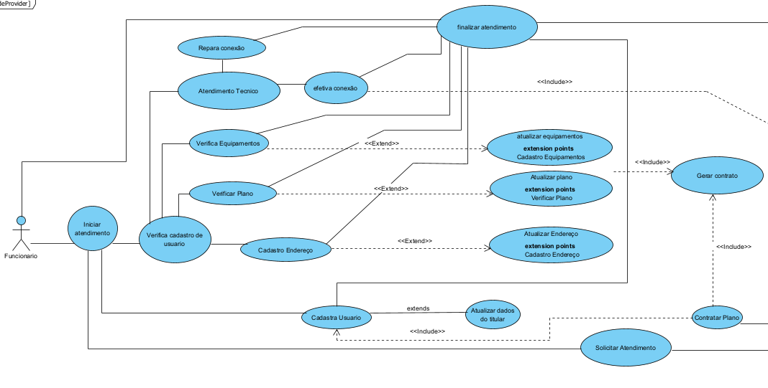

Figura 5: Diagrama caso de uso parte 01.

Fonte: Os autores(2022).

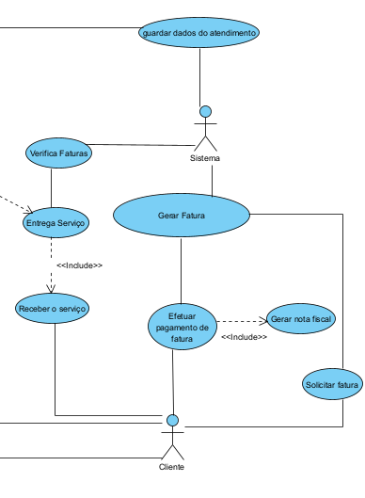

Figura 6: Diagrama caso de uso parte 02.

Fonte: Os autores (2022).

### 2.2.2 Fluxo de caso de uso

É um fluxo de eventos, descrevendo cada fase do caso de uso, é composto por um fluxo principal, sem nenhum desvio tomado, e por fluxos alternativos, se necessário. Nesse caso (figura 7), foram feitos dois fluxos principais, de atendimento, onde o cliente se comunica com o funcionário para solicitar um atendimento, e o de Faturamento, onde o cliente solicita a fatura direto pelo sistema.

Figura 7: Exemplo de Fluxos de caso de uso

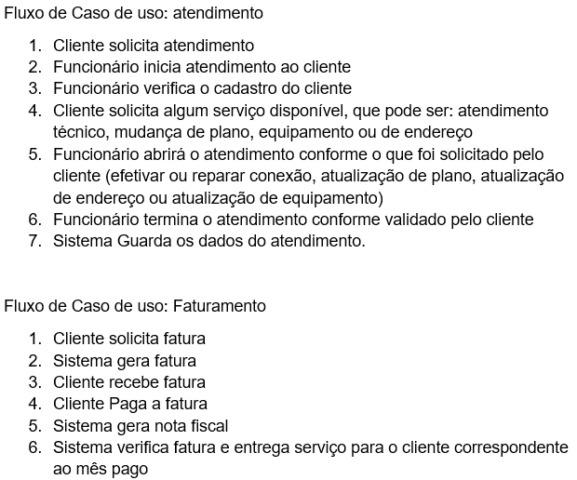

Fonte: Os autores(2022).

### 

### 2.2.3 Diagrama de atividade

Representa o fluxo de tarefas executadas por algum ator. O sistema no caso de faturamento (figura 8) primeiramente verifica a fatura, se o mês já foi faturado ele segue por um caminho, e faz outra verificação onde analisa se a fatura foi paga ou não. Em caso de fatura vencida, o sistema interrompe o serviço do cliente realizando duas ações: emitindo uma mensagem de aviso e enviando mais uma vez o boleto para o cliente. Em caso da fatura já ter sido paga, a tarefa é finalizada. No caso do mês ainda não faturado, o sistema irá gerar a fatura e emitir o boleto para o cliente, a partir disso geram 2 ações ao mesmo tempo: enviar um aviso de nova fatura ao cliente e enviar o boleto para o cliente, assim, finalizando a tarefa.

Figura 8: Diagrama de Atividades.

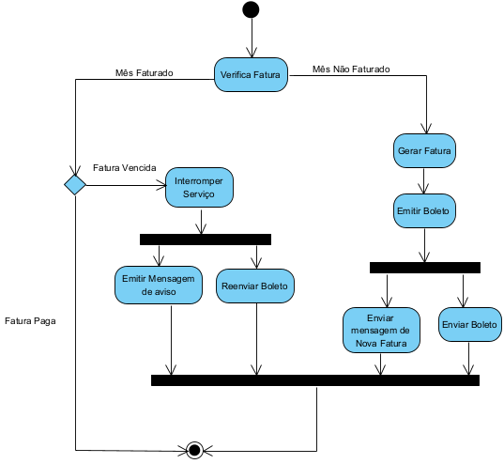

Fonte: Os autores(2022).

### 2.2.4 Diagrama de classes

O diagrama de classes é o responsável por representar todas as classes e os relacionamentos desses. Os relacionamentos nesse projeto são em sua maioria por associação, apenas dois são por composição, que é quando uma classe obrigatoriamente precisa de outra para existir, que é o de endereço-usuário e o fatura-contrato. Possível verificar na figura 9.

Figura 9: Diagrama de classes.

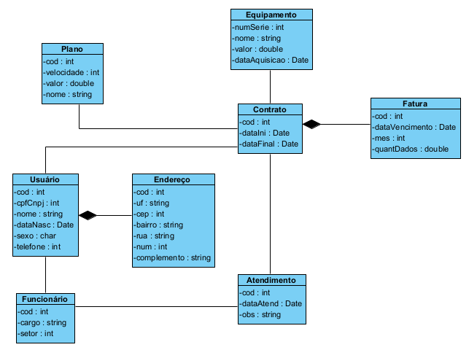

Fonte: Os autores(2022).

### 2.2.5 Diagrama de estados

Esse diagrama representa os estados em que um objeto pode estar e os gatilhos que promovem essa transição de um estado para outro. Neste diagrama (Figura 10) é realizada a abertura do atendimento, após isso, o funcionário (atendente) irá analisar esse atendimento e caso for necessário, o atendimento irá para um atendimento presencial domiciliar, e, se ainda assim não for resolvido, esse atendimento ficará em aberto, até que sejam realizadas outras tentativas de resolução, ou seja, a classe atendimento possui três estados, quando ele é aberto, quando está em processo, e quando está finalizado.

Figura 10: Diagrama de Estados.

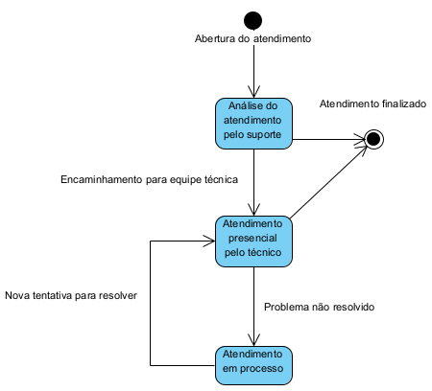

Fonte: Os autores(2022).

### 2.2.6 Diagrama de sequência

Representa uma troca de mensagens entre os objetos, a realização de uma tarefa distribuída por tempo e por quem realiza cada ação. No diagrama da figura 11, é demonstrada a tarefa de solicitação e pagamento de uma fatura, passando por todos os momentos cruciais e pelos objetos que fazem parte dessa tarefa.

Figura 11: Diagrama de sequência.

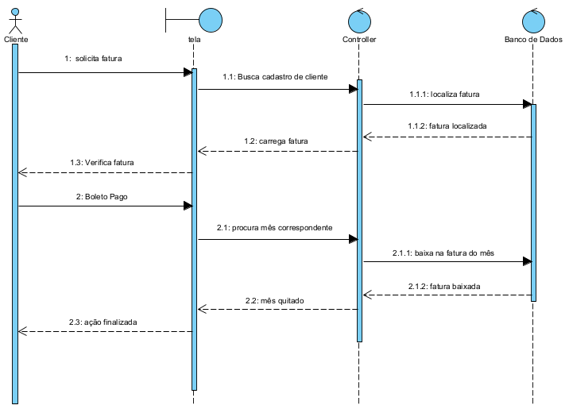

Fonte: Os autores (2022).

## 2.3 PROGRAMAÇÃO II

# 3 CONCLUSÃO

Conclui-se, portanto, que durante o desenvolvimento de um software é preciso ter atenção em todas as etapas para garantirmos a melhor entrega possível do sistema sem problemas estruturais e com uma boa documentação que facilitará futuras pessoas que venham a trabalhar no projeto.

Deve-se dar importância na observação do problema a ser solucionado, no levantamento de requisitos, na elaboração dos modelos, diagramas, na construção dos scripts e, principalmente, na organização e no armazenamento destas informações.

APÊNDICE A - *Script* da criação dos índices

-- Criação dos índices nas chaves estrangeiras

create index "con-num_ser_eqp-sk"

on contrato(num_ser_eqp);

create index "con-cod_pla-sk"

on contrato(cod_pla);

create index "end-cod_usu-sk"

on endereco(cod_usu);

create index "con-cod_usu-sk"

on contrato(cod_usu);

create index "ate-cod_fun-sk"

on atendimento(cod_fun);

create index "ate-cod_con-sk"

on atendimento(cod_con);

create index "fat-cod_con-sk"

on fatura(cod_con);

create index "usu-cod_fun-sk"

on usuario(cod_fun);

-- Criação dos índices nas colunas mais utilizadas

create index "usu-cpf_cnpj_usu-sk"

on usuario(cpf_cnpj_usu);

create index "usu-tel_usu-sk"

on usuario(tel_usu);

create index "ate-obs_ate-sk"

on atendimento(obs_ate);

create index "equ-nom_equ-sk"

on equipamento(nom_equ);

create index "pla-vel_pla-sk"

on plano(vel_pla);

APÊNDICE B - Script da criação dos privilégios de usuários

-- Criação das roles

create role comercial;

create role suporte;

create role financeiro;

create role administrador;

-- Atribuindo permissoes para Comercial

grant select,insert,update on endereco,usuario,contrato to comercial with grant option;

grant select on atendimento, fatura, plano to comercial with grant option;

-- Atribuindo permissoes para Suporte

grant select, update on endereco, usuario to suporte with grant option;

grant select on atendimento, contrato, fatura, plano to suporte with grant option;

-- Atribuindo permissoes para Financeiro

grant select, insert, update on fatura to financeiro with grant option;

grant select on endereco, usuario, funcionario, atendimento, contrato, plano to financeiro with grant option;

-- Atribuindo permissoes para Administrador

grant select, delete, insert, update on endereco, usuario, funcionario, atendimento, contrato, fatura, plano to administrador;

-- Criando acessos para os usuarios do sistema

create role joao password '111' in role comercial;

create role lucas password '222' in role suporte;

create role jonas password '333' in role financeiro;

create role wiliam password '444' in role administrador;

-- Atribuindo permissão para logar com o usuario

alter role joao LOGIN;

alter role lucas LOGIN;

alter role jonas LOGIN;

alter role wiliam LOGIN;

APÊNDICE C - *Script* de criação da *trigger* e *function* “verificaFatura”

CREATE FUNCTION verificaFatura() RETURNS trigger

AS $$

BEGIN

IF NEW.cod_fat EXISTS THEN

RAISE EXCEPTION 'Codigo Da Fatura Ja Existe';

END IF;

IF NEW.qtd_tot_dds is NULL THEN

RAISE EXCEPTION 'Quantidade nao pode ser nula';

END IF;

IF NEW.qtd_tot_dds < 1 THEN

RAISE EXCEPTION 'Nao e possivel faturar clientes sem consumo de banda';

END IF;

END;

$$

LANGUAGE plpgsql;

CREATE TRIGGER verificaFatura BEFORE INSERT OR UPDATE ON fatura

FOR EACH ROW EXECUTE FUNCTION verificaFatura();

APÊNDICE D - *Scripts* de criação da auditoria sobre a tabela contrato

-- Criação da trigger para auditoria da tabela contrato

-- Criando a tabela auditoria de contrato

create table contrato_auditoria (

cod_con numeric(5) not null,

dat_ini_con date not null,

dat_fin_con date not null,

cod_usu numeric (5) not null,

cod_pla numeric (2) not null,

num_ser_eqp numeric (8) not null,

dat_alt Date not null

);

-- Criação da trigger

create or replace trigger contrato_auditoria_trigger

after insert or delete on contrato

for each row

execute procedure contrato_auditoria_function();

-- Criação da procedure

create or replace function contrato_auditoria_function ()

returns trigger as

$$

begin

insert into contrato_auditoria

(cod_con, dat_ini_con, dat_fin_con, cod_usu, cod_pla, num_ser_eqp, dat_alt)

values (new.cod_con, new.dat_ini_con, new.dat_fin_con, new.cod_usu, new.cod_pla, new.num_ser_eqp, current_date);

return new;

end

$$

language plpgsql;

APÊNDICE E - *Script* de criação da *function* para consultar usuário clientes

-- Função para filtrar apenas usuários que são clientes

CREATE OR REPLACE FUNCTION getClientes() RETURNS SETOF usuario AS

$body$

DECLARE

x usuario%rowtype;

BEGIN

FOR x IN SELECT * FROM usuario

LOOP

IF (x.cod_fun is null) THEN

RETURN NEXT x;

END IF;

END LOOP;

RETURN;

END

$body$

LANGUAGE plpgsql;

APÊNDICE F - *Script* de criação da *function* para consultar os atendimentos pelo CPF ou CNPJ do usuário

-- Função para procurar todos os atendimentos de um usuário a partir do CPF ou CNPJ deste

CREATE OR REPLACE FUNCTION getUsuarioAtendimento(cpf numeric(14))

RETURNS table(cod_ate numeric, dat_ate date, obs_ate varchar) AS

$body$

BEGIN

RETURN query select a.cod_ate, a.dat_ate, a.obs_ate from usuario u

inner join contrato c on u.cod_usu = c.cod_usu

inner join atendimento a on c.cod_con = a.cod_con

where u.cpf_cnpj_usu = $1

order by u.cod_usu;

END

$body$

LANGUAGE 'plpgsql';

-- Chamando a função. Alternar "X" pelo CPF ou CNPJ do usuário

select * from getusuarioatendimento(x);

APÊNDICE G - *Script* de criação das *views* com base nas consultas solicitadas

- Script para criação de view, a partir do primeiro relatório solicitado.

/* PRIMEIRO RELATÓRIO

Relacionar o código, nome e todos os clientes que são pessoa física.

Ordene o relatório de forma descendente pelo nome.

*/

create or replace view vw_relatorio1 as

select cod_usu "Código do usuário", nom_usu "Nome do usuário", cpf_cnpj_usu "CPF do usuário"

from usuario u

where length (cpf_cnpj_usu::varchar) < 13

order by nom_usu desc;

-- Script para criação de view, a partir do segundo relatório solicitado.

/* SEGUNDO RELATÓRIO

Relacionar o nome do cliente, nome do plano e a velocidade para todos os clientes.

Filtre somente clientes com planos com velocidades maiores que 100MB.

Ordene o relatório de forma descendente pelo nome do plano.

*/

create or replace view vw_relatorio2 as

select u.nom_usu "Nome do usuário", p.nom_pla "Nome do plano", p.vel_pla "Velocidade do plano"

from usuario u

inner join contrato c on u.cod_usu = c.cod_usu

inner join plano p on c.cod_pla = p.cod_pla

where p.vel_pla > 100

order by p.nom_pla desc;

-- Script para criação de view, a partir do terceiro relatório solicitado.

/* TERCEIRO RELATÓRIO

Relacionar o código do cliente, nome do cliente, quantidade total de

atendimentos nos meses pares de 2022. Ordene o relatório do cliente com mais

atendimentos(em termos de quantidade) para o cliente com menos atendimentos.

*/

create or replace view vw_relatorio3 as

select u.cod_usu "Código do usuário", u.nom_usu "Nome do usuário", count(a.cod_ate) "Quantidade de atendimentos"

from usuario u

inner join contrato c on u.cod_usu = c.cod_usu

inner join atendimento a on c.cod_con = a.cod_con

where mod(extract(month from a.dat_ate), 2) = 0

group by u.cod_usu

order by 3 desc;

-- Script para criação de view, a partir do quarto relatório solicitado.

/* QUARTO RELATÓRIO

Relacionar o cpf do cliente, nome do cliente e o valor total de uso da internet.

Filtrar somente clientes do sexo masculino, com idades pares e que realizaram compras em

meses entre 01 e 08 de 2022. Ordene o relatório do cliente com maior uso até o cliente com menor uso.

*/

create or replace view vw_relatorio4 as

select u.cpf_cnpj_usu "CPF do usuário", u.nom_usu "Nome do usuário", f.qtd_tot_dds "Quantidade de dados"

from usuario u

inner join contrato c on u.cod_usu = c.cod_usu

inner join fatura f on c.cod_con = f.cod_con

where u.sex_usu = 'M' and mod(extract(year from age(u.dat_nas_usu)), 2) = 0

and extract(month from c.dat_ini_con) > 0 and extract(month from c.dat_ini_con) < 9

and extract(year from c.dat_ini_con) = 2022

order by f.qtd_tot_dds desc;

APÊNDICE H - *Script* para criação do backup do banco de dados

@ECHO off

TITLE InsideProvider

cls

color a

:MenuInicial

cls

ECHO.

ECHO ---------------------------------------

ECHO -- * MENU BACKUP INSIDEPROVIDER * --

ECHO -- * ESCOLHA UMA OPCAO ABAIXO * --

ECHO ---------------------------------------

ECHO.

ECHO [1] BACKUP

ECHO [X] Sair

ECHO.

set /p MenuInicial=

if '%MenuInicial%'=='1' goto MenuInicial_backup

if '%MenuInicial%'=='x' goto sair_MenuInicial

if not %MenuInicial%=="1,X" (

ECHO Opcao [%MenuInicial%] invalida.

ECHO Verifique o menu acima.

goto MenuInicial

)

:MenuInicial_backup

MKDIR C:\Backup_InsideProvider

cd C:\Backup_InsideProvider

ECHO %date:~6,4%.%date:~3,2%.%date:~0,2% - %time:~0,2%:%time:~-8,2%: BACKUP iniciado >> sgbd.log

ECHO Em execucao...

"c:\Program Files\PostgreSQL\14\bin\pg_dump.exe" -Fc -U postgres -d inside_provider_db -C -Fp -f backup.bak >> sgbd.log

ren "C:\Backup_InsideProvider\backup.bak" "Backup_insideprovider_%date:~6,4%.%date:~3,2%.%date:~0,2%_%time:~0,2%%time:~-8,2%.bak" >> sgbd.log

ECHO %date:~6,4%.%date:~3,2%.%date:~0,2% - %time:~0,2%:%time:~-8,2%: BACKUP concluido >> sgbd.log

goto MenuInicial

APÊNDICE I - *Script* para criação do *restore* do banco de dados

@ECHO off

TITLE InsideProvider

cls

color a

:MenuInicial

cls

ECHO.

ECHO ---------------------------------------

ECHO -- * MENU RESTORE INSIDEPROVIDER * --

ECHO -- * ESCOLHA UMA OPCAO ABAIXO * --

ECHO ---------------------------------------

ECHO.

ECHO [1] RESTORE

ECHO [X] Sair

ECHO.

set /p MenuInicial=

if '%MenuInicial%'=='1' goto MenuInicial_restore

if '%MenuInicial%'=='x' goto sair_MenuInicial

if '%MenuInicial%'=='X' goto sair_MenuInicial

if not %MenuInicial%=="1,x,X" (

ECHO Opcao [%MenuInicial%] invalida.

ECHO Verifique o menu acima.

goto MenuInicial

)

:MenuInicial_restore

cd C:\Backup_InsideProvider

cls

ECHO O nome da base restaurada deve ser "Backup.bak". >> sgbd.log

:Menu_restore

ECHO.

color 4

ECHO --------------------------------------------------------

ECHO -- * LEIA COM ATENCAO! * --

timeout 4 > NUL

color 0B

ECHO -- * O NOME DO ARQUIVO DEVE SER backup.bak * --

ECHO -- * O ARQUIVO DEVE ESTAR EM C:\Backup_InsideProvider * --

ECHO --------------------------------------------------------

ECHO.

ECHO [1] PROSSEGUIR

ECHO [X] SAIR

ECHO.

set /p Menu_restore=

if '%Menu_restore%'=='1' goto Restore_prosseguir

if '%Menu_restore%'=='x' goto MenuInicial

if '%Menu_restore%'=='X' goto MenuInicial

:Restore_prosseguir

cd C:\Backup_InsideProvider

ECHO.

ECHO Em execucao o processo de restauracao...

ECHO.

ECHO %date:~6,4%.%date:~3,2%.%date:~0,2% - %time:~0,2%:%time:~-8,2%: RESTORE iniciado >> sgbd.log

ECHO Informe a senha para apagar a base de dados existente:

"c:\Program Files\PostgreSQL\14\bin\dropdb.exe" -U postgres inside_provider_db

ECHO.

ECHO Informe a senha para restaurar o backup...

"c:\Program Files\PostgreSQL\14\bin\psql.exe" -U postgres -d postgres < "backup.bak" >> sgbd.log

ECHO %date:~6,4%.%date:~3,2%.%date:~0,2% - %time:~0,2%:%time:~-8,2%: RESTORE concluido >> sgbd.log

ECHO %date:~6,4%.%date:~3,2%.%date:~0,2% - %time:~0,2%:%time:~-8,2%: Base restaurada >> sgbd.log

goto MenuInicial

**REFERÊNCIAS**

ASSOCIAÇÃO BRASILEIRA DE NORMAS TÉCNICAS**. NBR 14724: Informação e documentação – Trabalhos acadêmicos** **– Apresentação**. Rio de Janeiro, 2011.

MOREIRA, Flávio Ferry de Oliveira. **Fundamentos de banco de dados**. 2013. 102p. Universidade Federal do Piauí – UFPI, 2013.

7GRAUS. **Ferramentas Online Grátis**. 2022. Disponível em: https://www.4devs.com.br/. Acesso em: 25 jun. 2022.